**Лабораторная работа № 8**

**«Выборка данных. Группировка и сортировка данных.»**

**Цель:** изучить используемый в реляционных СУБД оператор извлечения данных из таблиц SELECT и выполнение группировки и сортировки данных. Изучить синтаксис языка модификации данных. Научится использовать встроенные функции в запросах.

**Вариант 1 (№5)**

-Запрос, который покажет, сколько человек выбрало тот или иной предмет для первого экзамена, сделайте сортировку по убыванию.

SELECT предмет1, COUNT(предмет1)

FROM вар1

GROUP BY предмет1

ORDER BY COUNT(предмет1) DESC;

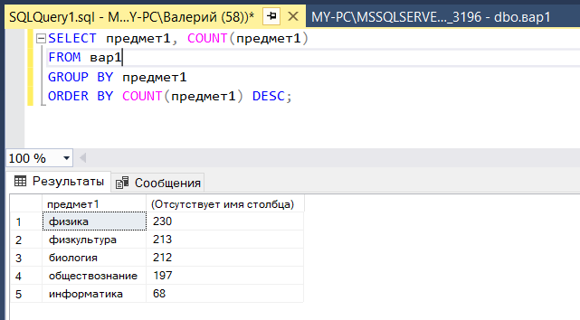

-Запрос, который покажет, какие предметы в качестве первого экзамена выбрало более 50 человек.

SELECT предмет1, COUNT(предмет1)

FROM вар1

GROUP BY предмет1

HAVING COUNT(предмет1)>50;

-Запрос, который покажет сколько студентов выбрало в качестве второго экзамена физику, химию или биологию. Создайте два запроса один с помощью WHERE, другой используя HAVING.

1)

SELECT COUNT(предмет2)

FROM вар1

WHERE student_id IN

(SELECT student_id

FROM вар1

WHERE предмет2='физика' OR предмет2='химия' OR предмет2='биология');

2)

SELECT предмет2, COUNT(предмет2)

FROM вар1

GROUP BY предмет2

HAVING предмет2='физика' OR предмет2='химия' OR предмет2='биология';

-Запрос, который покажет, сколько студентов выбрало тот или иной предмет в качестве второго экзамена и получивших более 100 баллов за оба экзамена

SELECT student_id, предмет2, [баллы за 2 экзамена]

FROM вар1

GROUP BY student_id, предмет2, [баллы за 2 экзамена]

HAVING [баллы за 2 экзамена]>100;

-Запрос, который покажет сколько студентов выбрали Биологию в качестве первого или второго предмета.

SELECT COUNT(STUDENT_ID)

FROM вар1

WHERE предмет1= 'биология' OR предмет2='биология';

**Контрольные вопросы:**

1. Что такое агрегатная функция?

Агрегатные функции – встроенные функции T-SQL, обрабатывающие коллекцию значений и возвращающее одно значение. К таким функциям относятся, например, нахождение минимального и максимального числа. Обрабатывая некоторый объем данных, мы получаем лишь одно значение на выходе.

1. Зачем нужно самосоединение?

Самосоединение можно использовать для проверки корректности данных.

1. Какие типы соединений вы знаете?

* Декартово произведение таблиц,
* соединение по равенству,
* левое внешнее соединение,
* правое внешнее соединение,
* внутренне (естественное) соединение,
* полное внешнее соединение,
* самосоединение,
* перекрестное соединение

1. Что такое группировка? Приведите пример использования.

Группировка – разделение данных таблицы на определенные группы.

Например, поиск средней стипендии по каждому курсу:

SELECT AVG(STIPEND), KURS

FROM STUDENT

GROUP BY KURS

1. Как вывести всю строку, содержащую максимальное значение по тому или иному атрибуту?

В SELECT указать *, а в условии будет сравнение нужного нам атрибута и максимума по нему.

6. В чем разница между операторами WHERE и HAVING?

Оператор HAVING. используется, если вам нужна фильтрация уже сгруппированных данных. Оператор WHERE со сгруппированными данными не используется.

7. В чем разница между функциями COUNT и SUM?

COUNT – возвращает количество значений в группе.

SUM – возвращает сумму всех значений в групп.

8. Можно ли отсортировать данные таблицы по нескольким атрибутам? Если нет, то почему, если да, какой будет результат?

Да, можно.

Сначала будет происходить сортировка по первому атрибуту, потом по второму и тд.

9. Можно ли одновременно использовать в одном запросе операторы WHERE и HAVING?

В запросе могут содержаться оба предложения: WHERE и HAVING. В этом случае: - Предложение WHERE применяется сначала к отдельным строкам таблиц или возвращающих табличное значение объектов на панели диаграмм. Группируются только строки, которые удовлетворяют условиям в предложении WHERE.

- Затем предложение HAVING применяется к строкам в результирующем наборе. Только строки, которые удовлетворяют условиям HAVING, появляются в результирующем запросе. Можно применить предложение HAVING только к тем столбцам, которые появляются в предложении GROUP BY или агрегатной функции.

10. В какой последовательности происходит сортировка по умолчанию?

По возрастанию.

11. Как можно отсортировать уже сгруппированные записи?

С помощью ORDER_BY